Gruppe 02: Schneiderlein - 1233937
Juliane Weilbach –
Driton Goxhufi – 1126139
BIM – Uebungsblatt 2
Aufgabe 1
1.1:
Das HCV ist ein lineares, einsträngiges, aus 9.500 Nukleotiden bestehendes umhülltes RNA-Virus
hohen Mutationsrate eine ausgeprägte genetische Variabilität
Bisher wurden sechs Genotypen und mehr als 80 Subtypen beschrieben.
http://www.genenames.org/cgi-bin/gene_symbol_report?hgnc_id=HGNC:19225
www.genenames.org
Aufgabe 2
Aufgabe 2.1
Anhang Java Datei:
-Aufgabe21.java
Needleman/Wunsch:
http://www.avatar.se/molbioinfo2001/dynprog/dynamic.html
http://molgen.biologie.uni-mainz.de/Downloads/PDFs/Genomforsch/F1-align2013-14.pdf
Aufgabe 2.2
a)GLOBAL-ALIGNMENT
>> [Score, Alignment, Start] = nwalign(Seq1, Seq2, 'Alphabet', AlphabetValue)
Score =
1.6639
Alignment =
CGATC-CTGT
| ||| | |
C-ATCGCCTT
Start =
1
1
b)LOCAL-ALIGNMENT
>> [Score, Alignment, Start] = swalign(Seq1, Seq2, 'Alphabet', AlphabetValue)
Score =
4.1597
Alignment =
ATC
|||
ATC
Start =
3
2
Aufgabe 2.3
>> AA1 = 'KIQYKREPNIPSVSLINSLFAWEIRDRI';
>> AA2 = 'KAQYRRECMIFVWEINRL';
>> [Score, Alignment, Start] = swalign(AA1, AA2, 'ScoringMatrix', 'BLOSUM62' , 'Showscore', 'true')
Score =
14
Alignment =
KIQYKRE
| ||:||
KAQYRRE
Start =
1
1
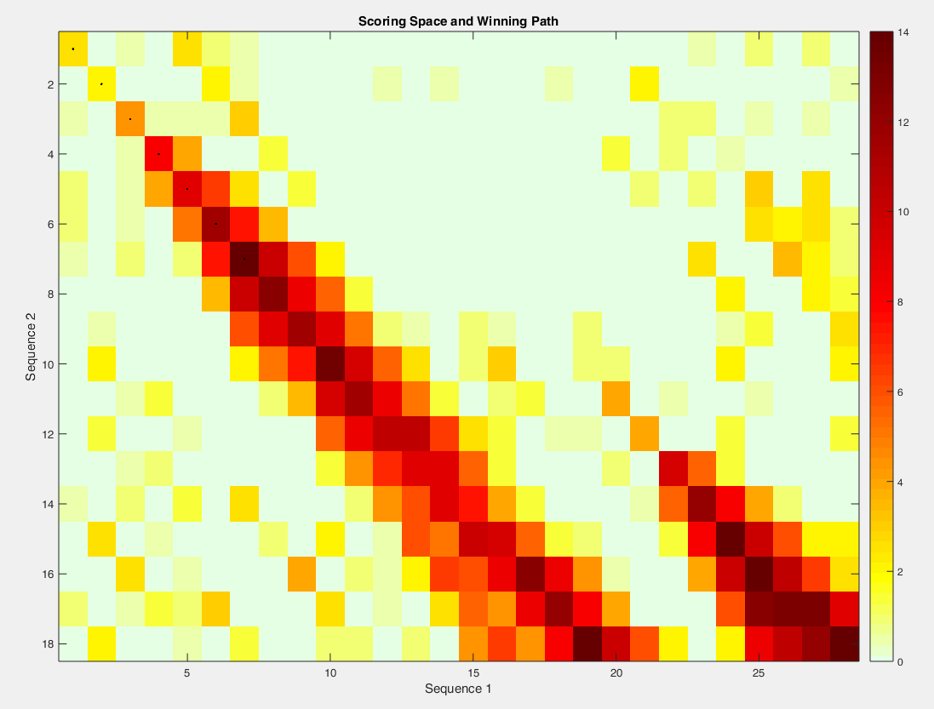

>> [Score, Alignment, Start] = nwalign(AA1, AA2, 'ScoringMatrix', 'BLOSUM62', 'Showscore', 'true')
Score =
-6.5000
Alignment =
KIQYKREPNIPSVSLINSLFAWEIRDRI
| ||:|| :| |:||| :|:
KAQYRRE------CMI---FVWEI-NRL
Start =
1
1
